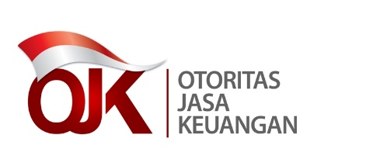

LAMPIRAN III
SURAT EDARAN OTORITAS JASA KEUANGAN
NOMOR ../SEOJK.05/2023
TENTANG
TATA CARA DAN MEKANISME PELAPORAN PENYELENGGARA LAYANAN PENDANAAN BERSAMA BERBASIS TEKNOLOGI INFORMASI

FORMAT SURAT PERMOHONAN PENDAFTARAN HAK AKSES SISTEM INFORMASI PELAPORAN TERINTEGRASI (SILARAS)

Nomor : .......................... …..., 20 ...
Lampiran : ...........................
Perihal : Permohonan Pendaftaran Hak Akses Sistem Informasi Pelaporan Terintegrasi (SILARAS)

Kepada Yth.
Direktur Statistik dan Informasi Industri Keuangan Non-Bank
Otoritas Jasa Keuangan
Gedung Wisma Mulia 2 Lantai 18
Jl. Gatot Subroto Kav. 42, Jakarta 12710

Menunjuk Surat Edaran Otoritas Jasa Keuangan Nomor .../SEOJK.XX/... tentang Tata Cara dan Mekanisme Pelaporan Penyelenggara Layanan Pendanaan Bersama Berbasis Teknologi Informasi, kami bermaksud mendaftarkan perusahaan kami sebagai pengguna (user) SILARAS. Berikut kami sampaikan nama Anggota Direksi Penanggung Jawab dan Petugas Penyusun untuk mohon didaftarkan sebagai Administrator Responsible Officer (ARO) yang bertanggung jawab atas penyampaian laporan berkala PT …………..*) melalui SILARAS sebagai berikut:

Keterangan | Direksi Penanggung Jawab | Petugas Penyusun (ARO)
Nama
Jabatan
Email
Telepon

Demikian surat permohonan ini kami sampaikan, atas perhatian Bapak/Ibu*) kami mengucapkan terima kasih.

Hormat kami,
Direksi PT ………...*)

..................................
(Nama jelas, tanda tangan, dan cap basah)

*) Sebutkan
**) Coret yang tidak perlu

Ditetapkan di Jakarta
pada tanggal ….. 2023

KEPALA EKSEKUTIF PENGAWAS PERASURANSIAN, DANA PENSIUN, LEMBAGA PEMBIAYAAN, DAN LEMBAGA JASA KEUANGAN LAINNYA OTORITAS JASA KEUANGAN,

OGI PRASTOMIYONO

